Písomná informácia pre používateľa

TOBRADEX
očná suspenzná instilácia
tobramycín a dexametazón

Pozorne si prečítajte celú písomnú informáciu predtým, ako začnete používať tento liek, pretože obsahuje pre vás dôležité informácie.
- Túto písomnú informáciu si uschovajte. Možno bude potrebné, aby ste si ju znovu prečítali.
- Ak máte akékoľvek ďalšie otázky, obráťte sa na svojho lekára alebo lekárnika.
- Tento liek bol predpísaný iba vám. Nedávajte ho nikomu inému. Môže mu uškodiť, dokonca aj vtedy, ak má rovnaké príznaky ochorenia ako vy.
- Ak sa u vás vyskytne akýkoľvek vedľajší účinok, obráťte sa na svojho lekára alebo lekárnika. To sa týka aj akýchkoľvek vedľajších účinkov, ktoré nie sú uvedené v tejto písomnej informácii pre používateľa. Pozri časť 4.

V tejto písomnej informácii pre používateľa sa dozviete:
1. Čo je Tobradex a na čo sa používa
2. Čo potrebujete vedieť predtým, ako použijete Tobradex
3. Ako používať Tobradex
4. Možné vedľajšie účinky
5. Ako uchovávať Tobradex
6. Obsah balenia a ďalšie informácie

1. Čo je Tobradex a na čo sa používa

Tobradex obsahuje dexametazón (kortikosteroid) a tobramycín (antibiotikum) pôsobiaci na celú radu mikroorganizmov, ktoré môžu oko (oči) infikovať.

Tobradex sa používa na prevenciu a liečbu zápalu a prevenciu možnej infekcie vo vašom oku (očiach) po operácii sivého zákalu u dospelých a detí vo veku 2 rokov a starších.

2. Čo potrebujete vedieť predtým, ako použijete Tobradex

Nepoužívajte Tobradex
- ak ste alergický na dexametazón, tobramycín alebo na ktorúkoľvek z ďalších zložiek tohto lieku (uvedených v časti 6).
- ak si myslíte, že máte:
- zápal rohovky vyvolaný vírusom herpes simplex, kravské kiahne, ovčie kiahne/herpes zoster alebo inú vírusovú infekciu oka.
- tuberkulózu oka.
- hubovité ochorenia oka alebo neliečené parazitické infekcie oka.
- mykobakteriálnu infekciu oka.
- neliečenú hnisavú infekciu oka.

Upozornenia a opatrenia
Predtým, ako začnete používať Tobradex, obráťte sa na svojho lekára alebo lekárnika.
- Ak pri liečbe Tobradexom spozorujete alergickú reakciu, prerušte používanie a poraďte sa so svojím lekárom. Alergické reakcie sa môžu navzájom líšiť od miestneho svrbenia alebo začervenania kože, až po ťažké alergické reakcie (anafylaktická reakcia) alebo závažné kožné reakcie. Tieto alergické reakcie sa môžu vyskytnúť pri inom lokálnom alebo systémovom antibiotiku rovnakej liekovej skupiny (aminoglykozidy).
- Ak sa príznaky zhoršia alebo náhle vrátia, poraďte sa so svojím lekárom. Používaním tohto lieku sa môžete stať náchylnejším na infekcie oka.
- Ak s Tobradexom používate inú liečbu antibiotikami, vrátane antibiotík na vnútorné použitie, požiadajte svojho lekára o radu.
- Ak používate Tobradex dlhšiu dobu, môžete/môže:
- sa stať náchylnejším na infekcie oka,
- mať zvýšený tlak v oku (očiach),
- sa u vás objaviť sivý zákal.
- Ak sa u vás vyskytne opuch a prírastok hmotnosti okolo trupu a na tvári, povedzte to lekárovi, lebo sú to zvyčajne prvé prejavy syndrómu, ktorý sa nazýva Cushingov syndróm. Po zastavení dlhodobej alebo intenzívnej liečby liekom Tobradex sa môže vyskytnúť potlačenie funkcie nadobličiek. Porozprávajte sa s lekárom predtým, ako prestanete s liečbou. Tieto riziká sú zvlášť dôležité u detí a u pacietov liečených liekom, ktorý sa nazýva ritonavir alebo kobicistát.
- Predtým, ako použijete tento liek, obráťte sa na svojho lekára alebo lekárnika, ak máte ochorenie spôsobujúce stenčenie očných tkanív. Kortikosteroidy môžu spôsobiť ďalšie stenčenie a prípadne i perforáciu.
- Pri používaní Tobradexu sa má vnútroočný tlak pravidelne kontrolovať. Poraďte sa so svojím lekárom. Je to dôležité najmä u pediatrických pacientov, pretože riziko očnej hypertenzie spôsobenej kortikosteroidmi môže byť u detí väčšie a môže sa vyskytnúť skôr ako u dospelých. Poraďte sa so svojím lekárom, a to najmä u detí. Riziko očnej hypertenzie spôsobenej kortikosteroidmi a/alebo vzniku sivého zákalu je vyššie u pacientov s predispozíciou (napr. diabetes).
- Steroidy a nesteroidné protizápalové lieky aplikované do oka môžu spomaľovať hojenie poranení oka.
- V priebehu liečby očnej infekcie sa všeobecne neodporúča nosenie kontaktných šošoviek.
- Ak sa u vás objaví rozmazané videnie alebo iné poruchy videnia.

Deti a dospievajúci
Nepodávajte Tobradex deťom vo veku do 2 rokov, pretože bezpečnosť a účinnosť u tejto populácie nebola stanovená.

Iné lieky a Tobradex
Ak používate alebo ste v poslednom čase používali, či práve budete používať ďalšie lieky, povedzte to svojmu lekárovi alebo lekárnikovi.
Používanie steroidov aplikovaných do oka spolu s nesteriodnými protizápalovými liekmi aplikovanými do oka môže spomaliť hojenie rohovky.

Ak používate ritonavir alebo kobicistát, povedzte to lekárovi, lebo to môže zvýšiť množstvo dexametazónu v krvi.

Ak používate iné očné kvapky alebo očnú masť, počkajte medzi jednotlivými aplikáciami každého lieku najmenej 5 minút. Očné masti sa majú používať ako posledné.

Tehotenstvo a dojčenie
Ak ste tehotná alebo dojčíte, ak si myslíte, že ste tehotná alebo ak plánujete otehotnieť, poraďte sa so svojím lekárom predtým, ako začnete používať tento liek.
Tobradex sa neodporúča používať počas tehotenstva alebo dojčenia.

Vedenie vozidiel a obsluha strojov

Po použití Tobradexu môžete mať nejaký čas rozmazané videnie. Neveďte vozidlá alebo neobsluhujte stroje, pokiaľ sa vám zrak nevyjasní.

Tobradex obsahuje benzalkóniumchlorid.

- Nosenie kontaktných šošoviek (tvrdých alebo mäkkých) nie je vhodné počas liečby zápalu oka, pretože by to mohlo zhoršiť váš zdravotný stav.
- Konzervačná látka v Tobradexe (benzalkóniumchlorid) môže vyvolať podráždenie očí a tiež je známe, že vyvoláva zmenu sfarbenia mäkkých kontaktných šošoviek. Ak váš očný špecialista zváži, že môžete používať kontaktné šošovky, pred použitím Tobradexu ich vyberte a počkajte 15 minút pred ich opakovaným vložením do oka.

3. Ako používať Tobradex

Vždy používajte tento liek presne tak, ako vám povedal váš lekár. Ak si nie ste niečím istý, overte si to u svojho lekára alebo lekárnika.

Odporúčaná dávka je jedna alebo dve kvapky do oka alebo do očí každé štyri až šesť hodín. V priebehu prvých 24 až 48 hodín sa dávka môže zvýšiť na jednu alebo dve kvapky každé dve hodiny. Frekvencia sa má postupne znižovať tak, ako sa zlepšujú klinické príznaky. Váš lekár vám môže podľa závažnosti ochorenia dávkovanie upraviť.

Liečba sa nesmie prerušiť alebo predčasne ukončiť. Váš lekár vám povie, ako dlho bude vaša liečba trvať.

Ak je poistný krúžok po odstránení uzáveru uvoľnený, odstráňte ho pred použitím lieku.

Tobradex používajte len do oka(očí).

Tobradex sa môže používať u detí vo veku 2 rokov a starších v rovnakej dávke ako u dospelých.

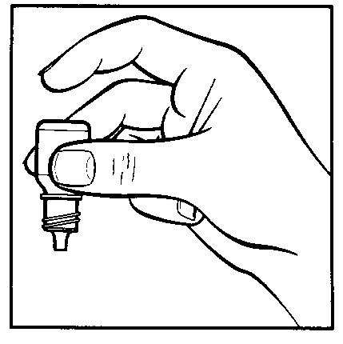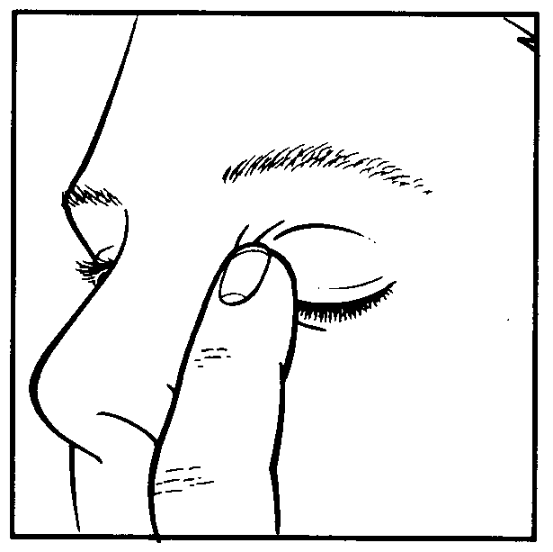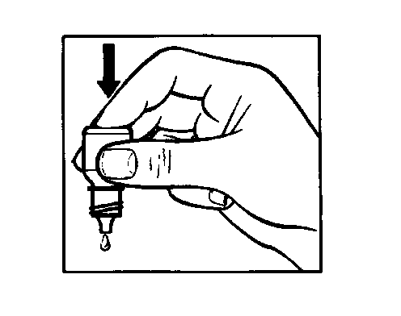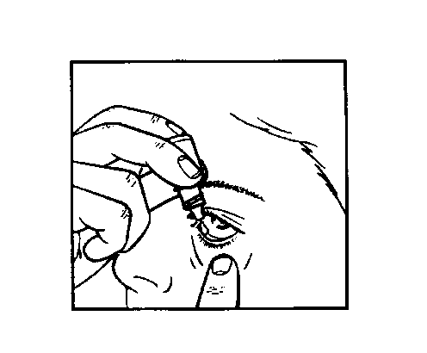Ako používať:

1 2 3 4

- Vezmite fľaštičku s Tobradexom a zrkadlo.
- Umyte si ruky.
- Fľaštičku dobre pretrepte.
- Odskrutkujte uzáver.
- Uchopte fľaštičku medzi palec a prostredník tak, aby smerovala kvapkadlom dole (obrázok 1).
- Zakloňte hlavu. Čistým prstom si stiahnite dole očné viečko tak, aby medzi očným viečkom a okom vznikol „vačok“. Do neho sa budú aplikovať kvapky (obrázok 2).
- Priblížte hrot fľaštičky k oku. Ak vám to pomôže, môžete použiť zrkadlo.
- Kvapkadlom sa nedotýkajte oka alebo očného viečka, okolitých tkanív alebo iných povrchov. Kvapky by sa tak mohli kontaminovať.
- Pri ľahkom zatlačení ukazovákom na spodnú stranu otočenej fľaštičky sa uvoľní vždy jedna kvapka Tobradexu (obrázok 3).
- Držte očné viečko zatvorené vytvárajúc jemný tlak prstom na slzný kanálik (obrázok 4). Toto opatrenie zamedzí vstrebávaniu lieku do krvi po podaní očných kvapiek.
- Pri aplikácii do oboch očí opakujte postup i pre druhé oko.
- Ihneď po aplikácii nasaďte späť na fľaštičku uzáver a pevne ho dotiahnite.

Ak sa kvapkou do oka netrafíte, skúste to znova.

Ak použijete viac Tobradexu, ako máte
Ak použijete viac Tobradexu, ako máte, vypláchnite ho teplou vodou. Neaplikujte viac kvapiek, kým nie je čas na ďalšiu pravidelnú dávku.
V prípade náhodného požitia lieku sa okamžite poraďte so svojím lekárom alebo lekárnikom.

Ak zabudnete použiť Tobradex
Ak zabudnete použiť Tobradex, pokračujte ďalšou plánovanou dávkou. Ak je už však takmer čas na ďalšiu dávku, vynechajte zabudnutú dávku a pokračujte podľa pravidelnej schémy dávkovania. Nepoužívajte dvojnásobnú dávku, aby ste nahradili vynechanú dávku.

Ak prestanete používať Tobradex
Pri predčasnom prerušení liečby, keď ešte nedošlo k usmrteniu všetkých mikroorganizmov, sa môže vyskytnúť opätovné vzplanutie ochorenia. Používanie lieku neprerušujte, pokým vám k tomu nedá váš lekár pokyn.

Ak máte ďalšie otázky týkajúce sa použitia tohto lieku, opýtajte sa svojho lekára alebo lekárnika.

4. Možné vedľajšie účinky

Tak ako všetky lieky, aj tento liek môže spôsobovať vedľajšie účinky, hoci sa neprejavia u každého.

Pri liečbe Tobradexom boli pozorované nasledujúce vedľajšie účinky:

Menej časté vedľajšie účinky (vyskytujú sa u 1 až 10 používateľov z 1 000)
Účinky na oko: zvýšený tlak v oku(očiach), bolesť očí, svrbenie očí, očný diskomfort, podráždenie očí, opuch očného viečka, zvýšená tvorba sĺz.

Zriedkavé vedľajšie účinky (vyskytujú sa u 1 až 10 používateľov z 10 000)
Účinky na oko: očná alergia, rozmazané videnie, suchosť, zápal povrchu oka, začervenanie.
Všeobecné vedľajšie účinky: porucha chuti.

Ďalšie hlásené nežiaduce účinky z post-marketingových skúseností, ktorých frekvencia je neznáma:
Účinky na oko: začervenanie očného viečka, zväčšenie veľkosti zrenice.
Všeobecné vedľajšie účinky: ťažká alergická reakcia (precitlivenosť), závrat, bolesť hlavy, nevoľnosť, brušný diskomfort, závažné kožné reakcie (Stevensov-Johnsonov syndróm a mnohotvárne sčervenanie kože), svrbenie, opuch tváre.

Pre dexametazón boli s neznámou frekvenciou zaznamenané nasledujúce hormonálne problémy: nadmerný rast chlpov na tele (najmä u žien), svalová slabosť a únava, purpurové strie na koži, zvýšený krvný tlak, nepravidelná alebo neprítomná menštruácia, zmeny v hladinách proteínov a vápnika v tele, spomalený rast u detí a dospievajúcich a opuch a prírastok hmotnosti na tele a tvári (nazýva sa Cushingov syndróm) (pozri časť 2: Upozornenia a opatrenia).

Hlásenie vedľajších účinkov
Ak sa u vás vyskytne akýkoľvek vedľajší účinok, obráťte sa na svojho lekára alebo lekárnika. To sa týka aj akýchkoľvek vedľajších účinkov, ktoré nie sú uvedené v tejto písomnej informácii pre používateľa. Vedľajšie účinky môžete hlásiť aj priamo na národné centrum hlásenia uvedenév Prílohe V. Hlásením vedľajších účinkov môžete prispieť k získaniu ďalších informácií o bezpečnosti tohto lieku.

5. Ako uchovávať Tobradex

Tento liek uchovávajte mimo dohľadu a dosahu detí.

Nepoužívajte tento liek po dátume exspirácie, ktorý je uvedený na fľaštičke a škatuľke. Dátum exspirácie sa vzťahuje na posledný deň v danom mesiaci.

Aby sa zabránilo infekciám, musíte fľaštičku po 4 týždňoch po prvom otvorení zlikvidovať.

Uchovávajte pri teplote do 25 °C. Nezmrazujte.
Uchovávajte vo vertikálnej polohe.
Uchovávajte fľaštičku pevne uzatvorenú.

Nelikvidujte lieky odpadovou vodou alebo domovým odpadom. Nepoužitý liek vráťte do lekárne. Tieto opatrenia pomôžu chrániť životné prostredie.

6. Obsah balenia a ďalšie informácie

Čo Tobradex obsahuje

- Liečivá sú tobramycín 3 mg/ml a dexametazón 1 mg/ml.
- Ďalšie zložky sú: edetan disodný, chlorid sodný, síran sodný (E514), tyloxapol, hyetelóza, kyselina sírová a/alebo hydroxid sodný, čistená voda. Konzervačná látka: benzalkóniumchlorid (0,01%).

Ako vyzerá Tobradex a obsah balenia

Tobradex je biela až šedobiela suspenzia.

Veľkosť balenia: škatuľka obsahujúca 1 fľaštičku s obsahom 5 ml.

Držiteľ rozhodnutia o registrácii

Novartis Slovakia s.r.o.
Žižkova 22B
811 02 Bratislava
Slovenská republika

Táto písomná informácia pre používateľa bola naposledy aktualizovaná v 11/2017.

